ООО «ШАХУНСКОЕ УПП»
.
Адрес юр и факт: 606910 ,Нижегородская обл.,г. Шахунья, ул. Комсомольская, д.70
Тел/факс (83152) 2-40-15, E-mail: ypp-shax@mail.ru,
Изображение | Наименование | Описание
Ерши бытового и технического назначения
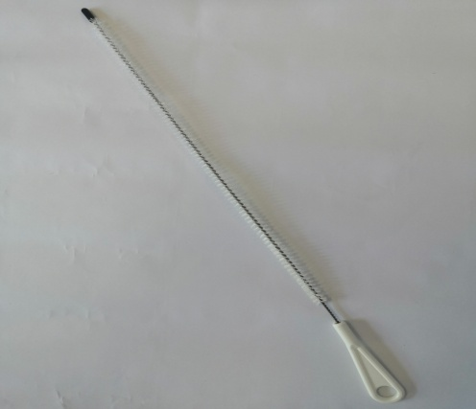 | Ерш для прочистки засоров ванных и раковинах  ЕВ.01.465 (465мм дл)  ЕВ.02.600(600мм дл) | Длина ерша 465 мм, диаметр ерша 12мм. Цена на проволоке оцинкованной-31,30 руб/шт.  Цена на проволоке нержавейка-35,90 руб/шт.  Длина ерша 600 мм, диаметр ерша 12мм. Цена на проволоке оцинкованной-34,00 руб/шт.  Цена на проволоке нержавейка-45,00 руб/шт.
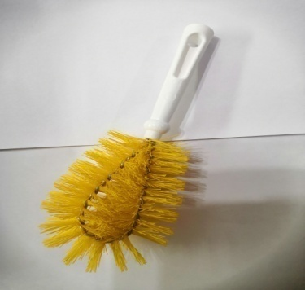 | Ерш посудный(двойной) 250мм | Используется для мытья посуды, кувшинов, стаканов, банок. Длина 250мм, диаметр ерша 90мм. Синтетическая щетина на двойной оцинкованной проволоке с пластиковой ручкой.  Цена ерша 39,00 руб/шт.
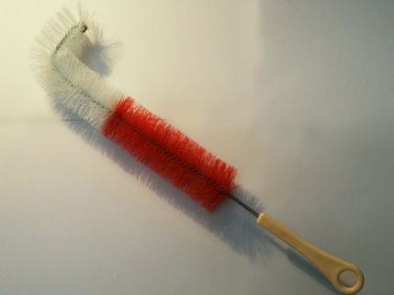 | Ерш радиаторный ЕР.01.00.000 | Предназначен для мытья батарей отопления. Длина 430 мм, диаметр ерша 35 мм. Синтетическая щетина на оцинкованной проволоке с пластиковой ручкой.  Цена ерша 41,00 руб/шт.
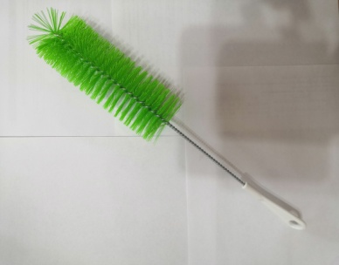 | Ерш бутылочный с ручкой ЕБЮ.01.390 | Предназначен для мытья бутылок, кувшинов, стаканов. Длина 390мм, диаметр ерша 60мм. Синтетическая щетина, оцинкованная проволока, ручка пластик.  Цена ерша 30,80 руб/шт.
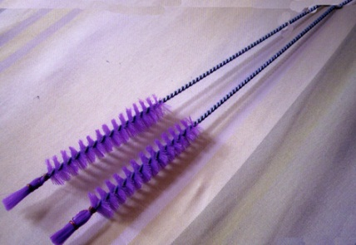 | Ерш для мытья пробирок ЕП.01 к кольцом, без ручки(синтетика) Ø20 | Размер: общая длина 370 мм, длина рабочей части 110 мм, диаметр 20 мм.  Предназначен для мытья лабораторной посуды.  Цена 89,10 руб.
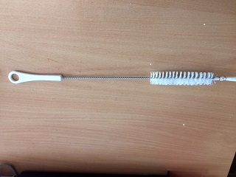 | Ерш пробирочный с пластмассовой ручкой ЕПР 02.000 | Размер: общая длина 420 мм, длина рабочей части 116 мм с хвостом, диаметр 20 мм.  Предназначен для мытья лабораторной посуды.  Цена 106,60 рублей
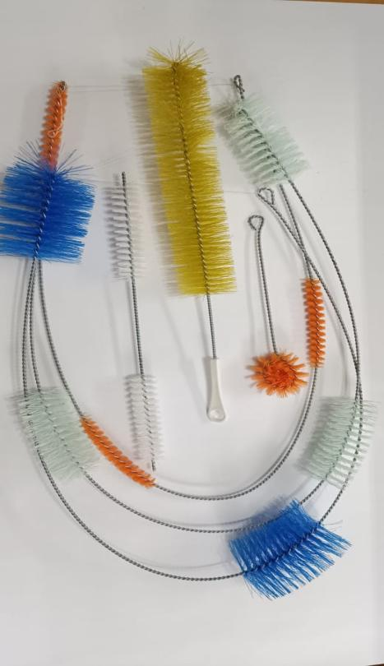 | Ерши технические для мытья оборудования, труб в пищевой промышленности(фермы, молокозаводы, соки, воды). | ДПР 7(для чистки коллектора)-28,00 руб/шт,  ДФ70(для чистки молокопровода) -57,00 руб/шт,  УДГ12 для чистки молокопровода) -53,20 руб/шт,  ДПР 8(для чистки сосковой резины)-29,50 руб/шт,  ДПР 9(для чистки молочных патрубков)-29,90 руб/шт,  ДПР 10(для чистки молочных шлангов)-38,80 руб/шт.
Швабра, щетки, метлы
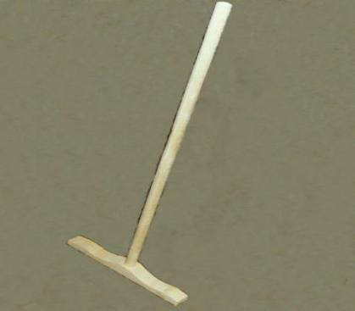 | Швабра для мытья полов | Размеры: 320мм*32*25мм, длина черенка 1300мм, диаметр 24,5мм.  Предназначена для уборки пола, сделает ее более приятной, быстрой и качественной.  Цена 102,00 руб.
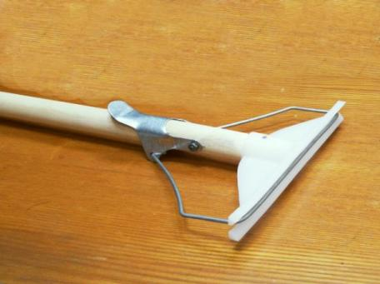 | Тряпкодержатель ТД.1.00.000 | Размеры: 195мм*37мм.  Предназначен для надёжного крепления тряпкипри влажной уборке помещений.  Цена 152,00 руб.
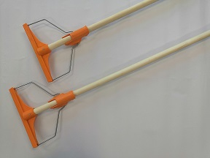 | Тряпкодержатель с пластиковым основанием ТД.2.00.000  В упаковке -10 штук. | Хозяйственно–бытовое приспособление для влажной уборки производственных и бытовых помещений. Пластиковое основание, деревянная ручка из твердых лиственных пород дерева. Длина ручки 1200 мм, длина насадки 240мм.  Цена 195 руб/шт.
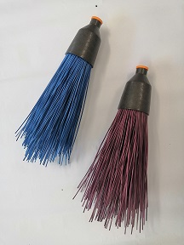 | Метла круглая синтетическая (3 кольца) МК. 03.00  Без черенка  15 штук в коробке | Хозяйственная метла из полипропиленовой, износостойкой щетины подходит для уборки любого твердого покрытия (асфальт, бетон, плитка) в садовых участках и производственных помещениях. Форма круглая, черенок 22 мм (береза). Длина метлы 160 мм.  Цена:- 190 руб/штука и - 276 руб/штука с черенком.
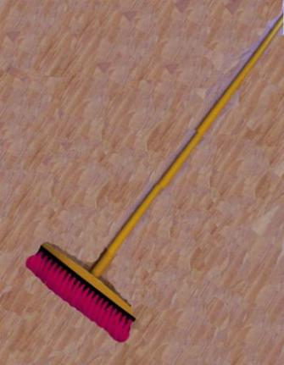 | Щетка комбинированная 3-х ряд. (286мм) Ø24,5х1300 с черенком | Размеры: 286х42х86. Чертеж ЩПР.3Р.62К240х49х86. Чертеж ЩПР.3Р.66К Предназначена для подметания пола. Изготовлена из щетины на полиэтиленовой колодке с деревянной накладкой и деревянным черенком.  Цена 248,00 руб.
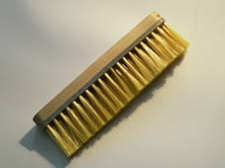 | Щетка комбинированная 3-х ряд. (286мм) Ø24,5х1300 без черенка | Размеры: 286х42х86. Чертеж ЩПРВ,3P.54К.Предназначена для подметания пола. Изготовлена из щетины на полиэтиленовой колодке с деревянной накладкой и деревянным черенком.  Цена 166 руб.
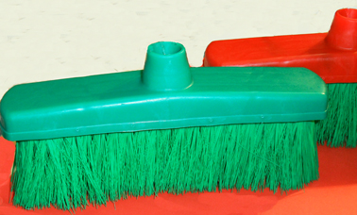 | Щетка пол.пластмассовая с крышкой ЩПП.240.48К без черенка | Размеры: рабочая часть 240мм, длина щетины 60 мм, 48 кустов.  Предназначена для уборки производственных и бытовых помещений.  Распродажа остатков.  Цена 123 руб.
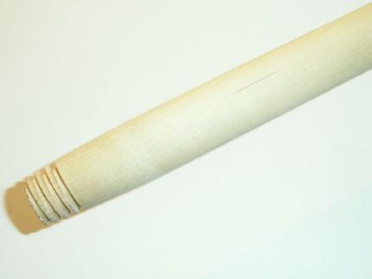 | Черенок с конической с резьбой Ø 24,5 мм, 1,2м | Цена (д 24,5 конус/резьба) - 86,0руб.  Цена (д 24,5 без резьбы) -74,0 руб.  Цена (д 24,5 с резьбой)-82.0 руб.  Цена (д 24,5 конус) -77,0 руб
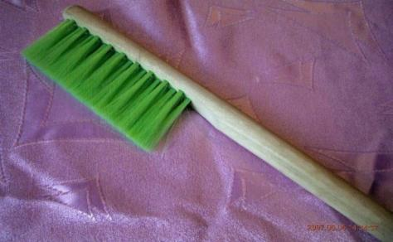 | Щетка-сметка дер. цил. кол. 3-х ряд. (полиамид Ø 0,27 и 0,4 мм) машинной кустопосадки | Размер:300*25*55; 360*24,5*55 ТО 05-91 Предназначена для уборки рабочих мест. Изготовлена из щетины или мочала на полиэтиленовой или деревянной колодке.  ЦЕНА 62,00 руб/шт
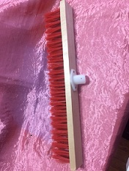 | Щетка для пола L 500 мм маш. кустопосадки с пл. держателем без черенка | Размер: 500 мм.*50мм*20мм  Подходит для уборки больших площадей как на улице, так и в помещении.  Цена 217,00 руб.
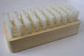 | Щетка для мытья сыров (синтетика) | Размер: 138мм*50мм*40мм  Предназначена для использования на пищевых предприятиях и в быту для овощей и сыров, а также различных емкостей водой и моющими растворами.  Цена 80,0 руб. Распродажа остатка. Под заказ.
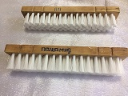 | Щетка МБ-1.02.001 (щетина синт ПЭТ или ПП 0,4 мм) | Размеры: 240мм*42мм*25мм  Предназначена для установки в моечную машину для мойки рыбы.  Цена 437 рублей
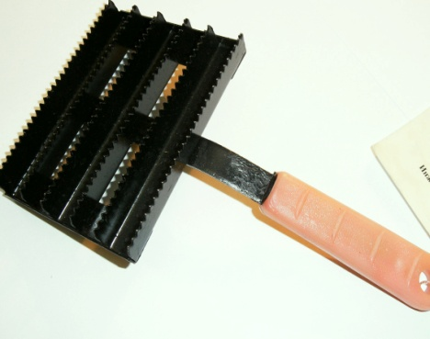 | Скребок-щетка металлический СЩМ.1.00.000 | Размеры: рабочая часть 105мм*80мм., длина с ручкой 200 мм.  Предназначен для эффективного удаления грязи и выпавших волос домашних животных.  Цена 155,00 руб.
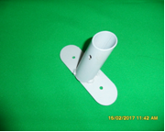 | Держатель металлический ДМ.1.00.  (к щеткам) | Размеры: толщина материала 2 мм, длина кронштейна 108 мм, ширина 35 мм, длина ручки кронштейна 42 мм, внутренний Ø ручки 24,5 мм, Ø отверстий на ручке 4 мм, расстояние по центрам отверстий на кронштейне 60 мм, Ø отверстий на кронштейне 5 мм, покрытие порошковой краской (цвет заказчика).  Предназначен для крепления деревянной колодки щётки для подметания на любых твердых поверхностях.  Цена: 69 руб.
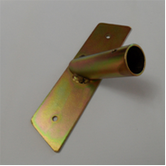 | Кронштейн ГПС-96.0054.0016  Предназначен для крепления деревянной колодки щётки для подметания на любых твердых поверхностях, уборки мусора, пыли, грязи, песка | Размеры: толщина материала 2 мм, длина кронштейна 162 мм, ширина 40 мм, длина ручки кронштейна 80 мм, внутренний Ø ручки 22 мм, Ø отверстий на ручке 4 мм, расстояние по центрам отверстий на кронштейне 110 мм, Ø отверстий на кронштейне 5 мм, покрытие Ц6.хр.,  Цена: 42,00 руб.
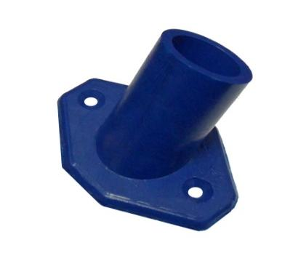 | Держатель наклонный (тулейка) | Размеры: толщина материала 4 мм, длина держателя 69 мм, ширина 50 мм, длина ручки держателя 45 мм, внутренний Ø ручки 22 мм, расстояние по центрам отверстий на держателе 48 мм, Ø отверстий на держателе 4 мм, материал- полиэтилен низкого давления.  Предназначен для крепления деревянной колодки щётки для подметания на любых твердых поверхностях.  Цена договорная.
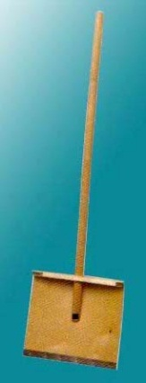 | Лопата фанерная 380х380х4 черенок Ø40х1300 разборная  Цена 422 руб  Лопата фанерная 500х380х4 черенок Ø40х1300  Цена 357 руб | Основные размеры: Черенок: Д=35мм., длина 1350 мм. Ширина рабочей части: 380 мм. Чертёж ЛФ.1.00.000; ЛФД.1.00.000  Основные размеры: Черенок: Д=40мм., длина 1300 мм. Ширина рабочей части: 500 мм.  Применяется для уборки снега и других сыпучих материалов. Изготовлена из фанеры толщиной 4 мм. и пиломатериала лиственных пород. Цена 422 руб/шт.
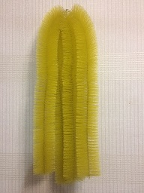 | Ерш для септика  ЕС.950.50.1000 | Размер: общая длина 1000 м, диаметр 120мм, длина рабочей части 950 мм. Моноволокно ПЭТ, проволока нержавейка 1 мм. Ершовая загрузка устанавливается в септики Тверь, Лидер, Диамант для очищения стоков и биологической очистки воды.  Цена от 103 руб за пог. метр.  Возможно изготовление ерша для септиков других размеров по требованиям заказчика, длина ерша до 2м, толщина проволоки нержавейка 1-1,6 мм. цена договорная.

Информация для организаций!
Возможно изготовление вышеперечисленных изделий по чертежам и размерам заказчика.

